Zsigmond
Étterem és Kávéház

ÉTLAP

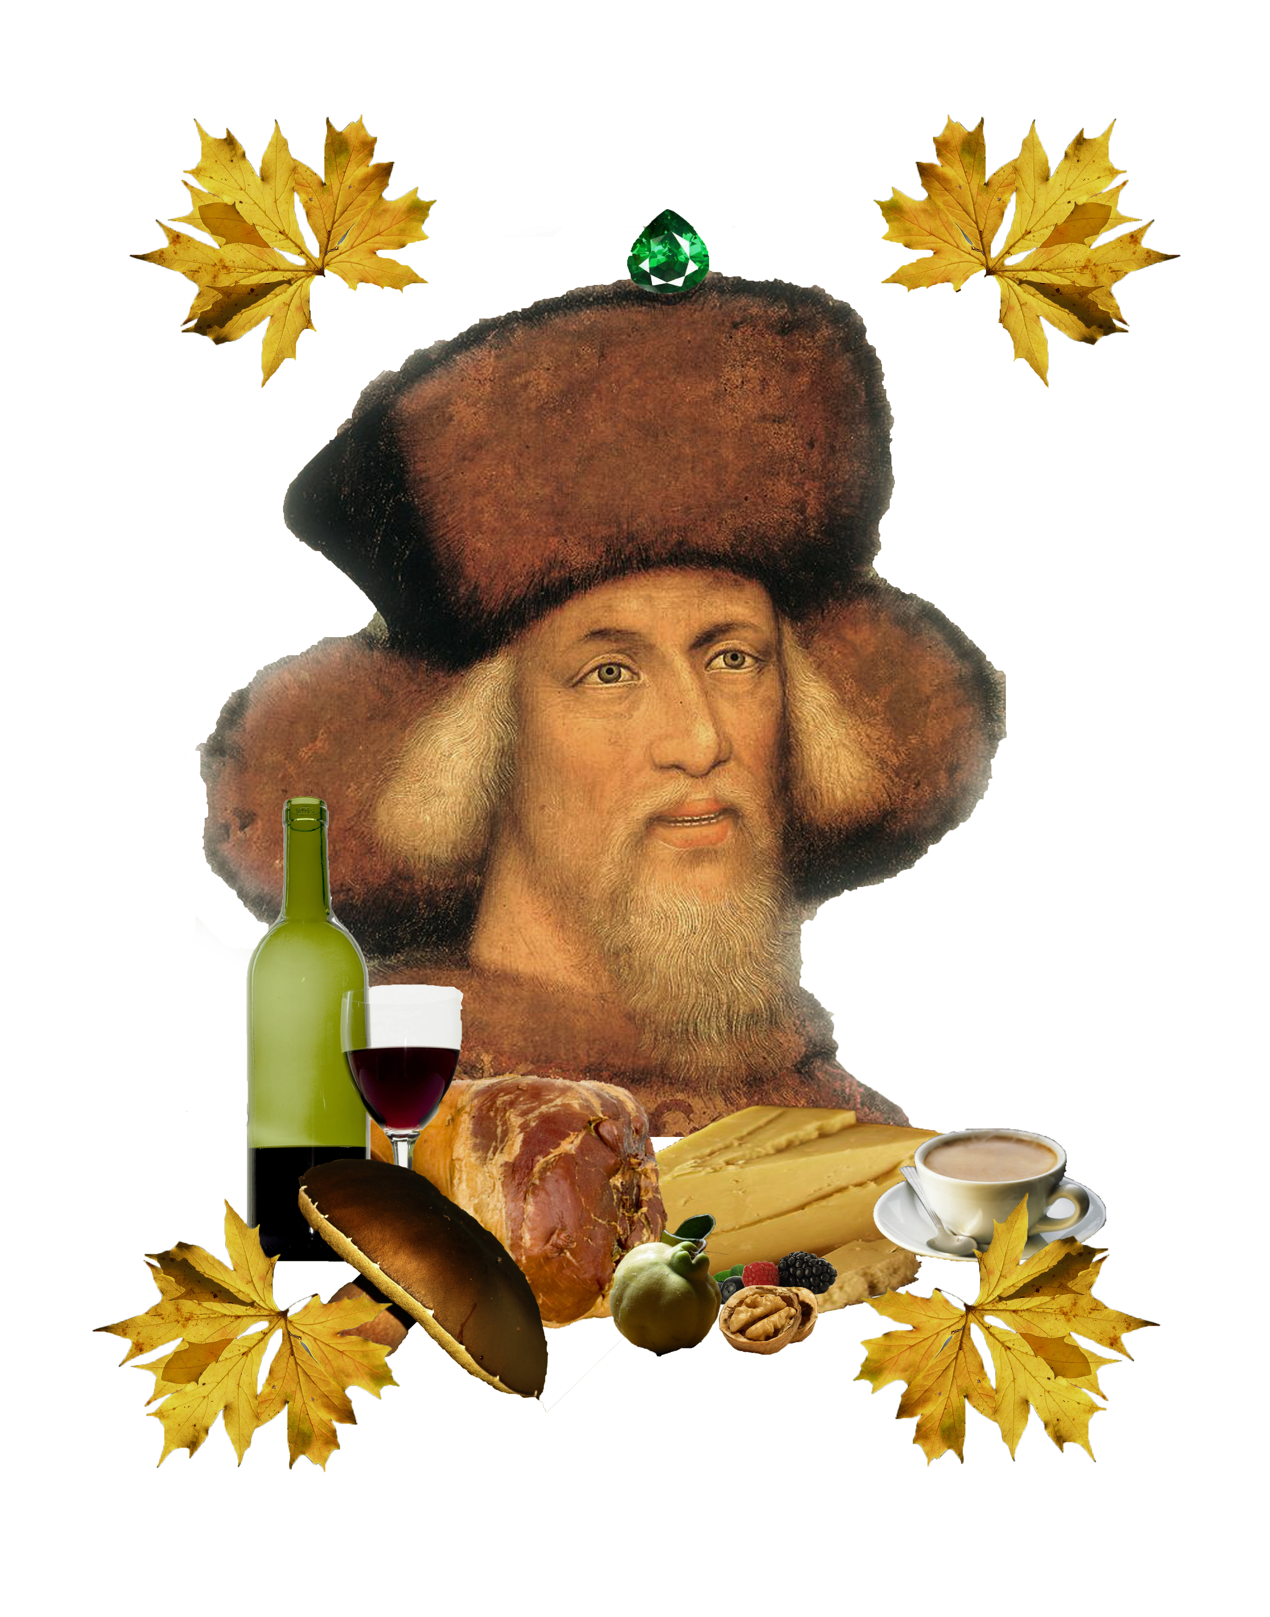

2009 Ősz / Tél

Nagyon sok szeretettel köszöntjük Önt a megújult Zsigmond étteremben.

Ételeinket közvetlen környezetünk Palóc ország ízei, illetve a Felvidék konyhája ihlette.
Törekszünk arra, hogy alapanyagainkat a régiónkból szerezzük be, és a szezonnak megfelelően készítsük el.

Hagyományos palóc konyhánk mindamellett, hogy sok, igen jóízű meglepetést tartogat vendégeink számára, még rendkívül egészséges is.

Igazi étel különlegességekre lel nálunk!
Reméljük, az Ön tetszését is elnyerjük, és máskor is visszatér hozzánk!

JÓ ÉTVÁGYAT KÍVÁNUNK!!

Szabó Péter étteremvezető
Jakus Tibor konyhafőnök

Előételeink

Füstölt pisztráng salátaágyon 820 Ft

Juhsajt roston, áfonyával töltött almával 790 Ft

Ízletes zöldsaláta balzsamöntettel,pirított dióval 680 Ft

Mangalicakolbász krumpli bundában 820 Ft

Leveseink

Libaleves libamájgombóccal 580 Ft

Savanyú bableves kolbásszal 780 FT

Vargányás káposztaleves füstölt hússal 720 FT

Póréhagymás burgonya krémleves 590 FT

Főételeink

Tejfeles pisztrángfilé szalonnás burgonyával 2390 Ft

Baconos harcsatörzs, zöldséges raguval,petrezselymes burgonyával 2080 Ft

Sült libacomb tepertős, tört burgonyával,ahogy a nagymama készítette 1890 Ft

Vasalt csirkecomb tepsis krumplival,parasztsalátával 1590 Ft

Palóc csirkemell tejszínes kukoricával,rizzsel 1390 Ft

Őszi pulykamell roston, burgonyapürével és áfonyás meggyel (dióval, aszalt szilvával, gesztenyével töltve)
1790 Ft

Zsigmond pecsenye brindzás burgonyával 1890 Ft

Csirkemell sajtmártással rizzsel 1290 Ft

Pulykamell sajtos bundában, sült burgonyával 1590 Ft

Báránycsülök hagymás pirított burgonyával, fokhagyma kompóttal 3290 Ft

Erdészragu tócsnival (vegyes húsokból készített pikáns ragu gombával ) 1790 Ft

Parasztos mangalicasült, párolt káposztával, knédlivel
1670 Ft

Vörösboros szarvaspörkölt haluskával 2290 Ft

Bélszínszelet vargányás raguval, sült krumplival 3290 Ft
Borjúkaraj ahogy azt Mari ángyó készítette (fejtett babbal, füstölt sonkával, zöldségekkel ) 2690 Ft

Vegetáriánus Steak (grillezett padlizsán zöldségekkel és sajttal sütve) 1190 Ft

A király bőségtála (Bacsa szelet, sült libacomb, roston csirkemell, sült gomba, vegyes körettel és házi savanyúsággal)
4290 Ft

Tésztáink

Brindzás haluska
avagy a juhtúrós sztrapacska 890 Ft

Tócsni körözött juhtúróval 680 Ft

Savanyú káposztás haluska 840 Ft

Salátáink

Lilakáposzta saláta 320 Ft

Tejfölös uborkasaláta 390 Ft

Bazsalikomos paradicsomsaláta 470 Ft

Vegyes házi savanyúság 390 Ft

Desszertjeink

Diós palacsinta csoki öntettel 590 Ft

Mákos palacsinta szilvaszósszal 580 Ft

Vörösboros birsalma karamellfagyival, rumos fehér csokival 700 Ft

Gesztenye parfé erdei öntettel 460 Ft

KEDVES EGÉSZSÉGÉRE!!!

Zsigmond Étterem és Kávéház

Cím: Pásztó, Nagymező út 4.
Telefon: 06 32 460 222

